**ภาคผนวก ข**

**คู่มือการใช้งาน**

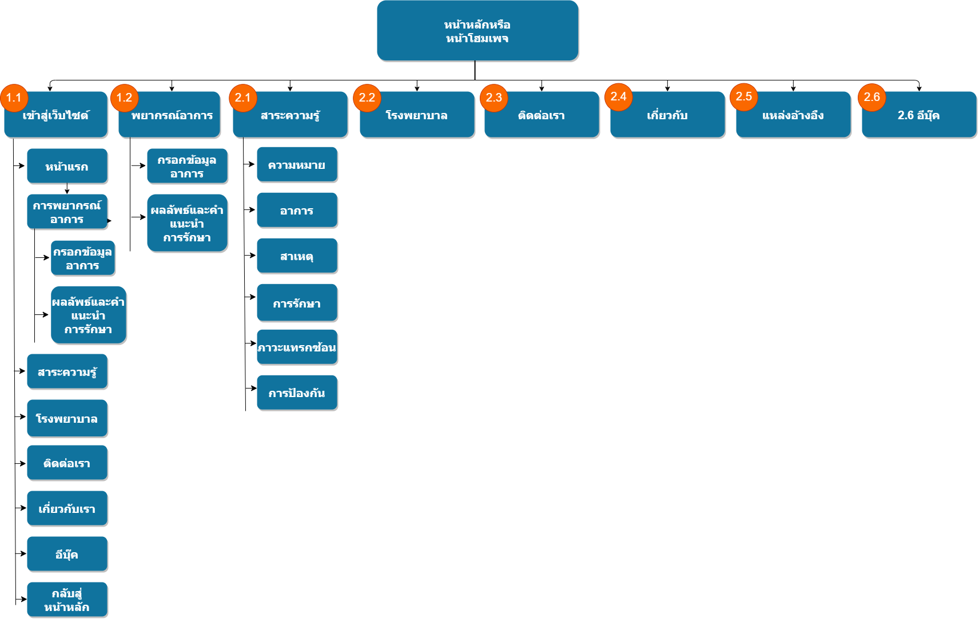

**รูปที่ ข.1** แผนผังเว็บไซต์

**1 การเข้าใช้งานเมนูการพยากรณ์**

1.1 หน้าหลักหรือหน้าโฮมเพจ เป็นหน้าโดยรวมของเว็บไซต์ ที่สามารถเข้าถึงได้ทุกเมนูของเว็บไซต์ที่ผู้ใช้มีความสนใจ โดยมีเมนู ได้แก่ .หน้าแรก . หน้าพยากรณ์อาการ ซึ่งเป็นส่วนการทำงานหลักของเว็บไซต์ใช้สำหรับพยากรณ์ความเสี่ยง หน้าสาระความรู้ .หน้าโรงพยาบาล .หน้าติดต่อ หน้าเกี่ยวกับเว็บไซต์ . หน้าแหล่งอ้างอิง .และหน้าอีบุ๊ค ในส่วนการใช้งานระบบนี้ ขั้นแรกเข้าไปที่เว็บไซต์การพยากรณ์อาการ และจะพบกับหน้าหลักของเว็บไซต์ จากนั้นคลิกปุ่ม เข้าสู้เว็บไซต์ เพื่อเข้าสู่หน้าการใช้งานของระบบ ดังหมายเลข 1 หากต้องการเข้าสู่หน้าการพยากรณ์ทันทีให้คลิกที่พยากรณ์อาการ ดังหมายเลข 2 และให้ทำตามขั้นตอนในข้อ 1.3 ต่อไป

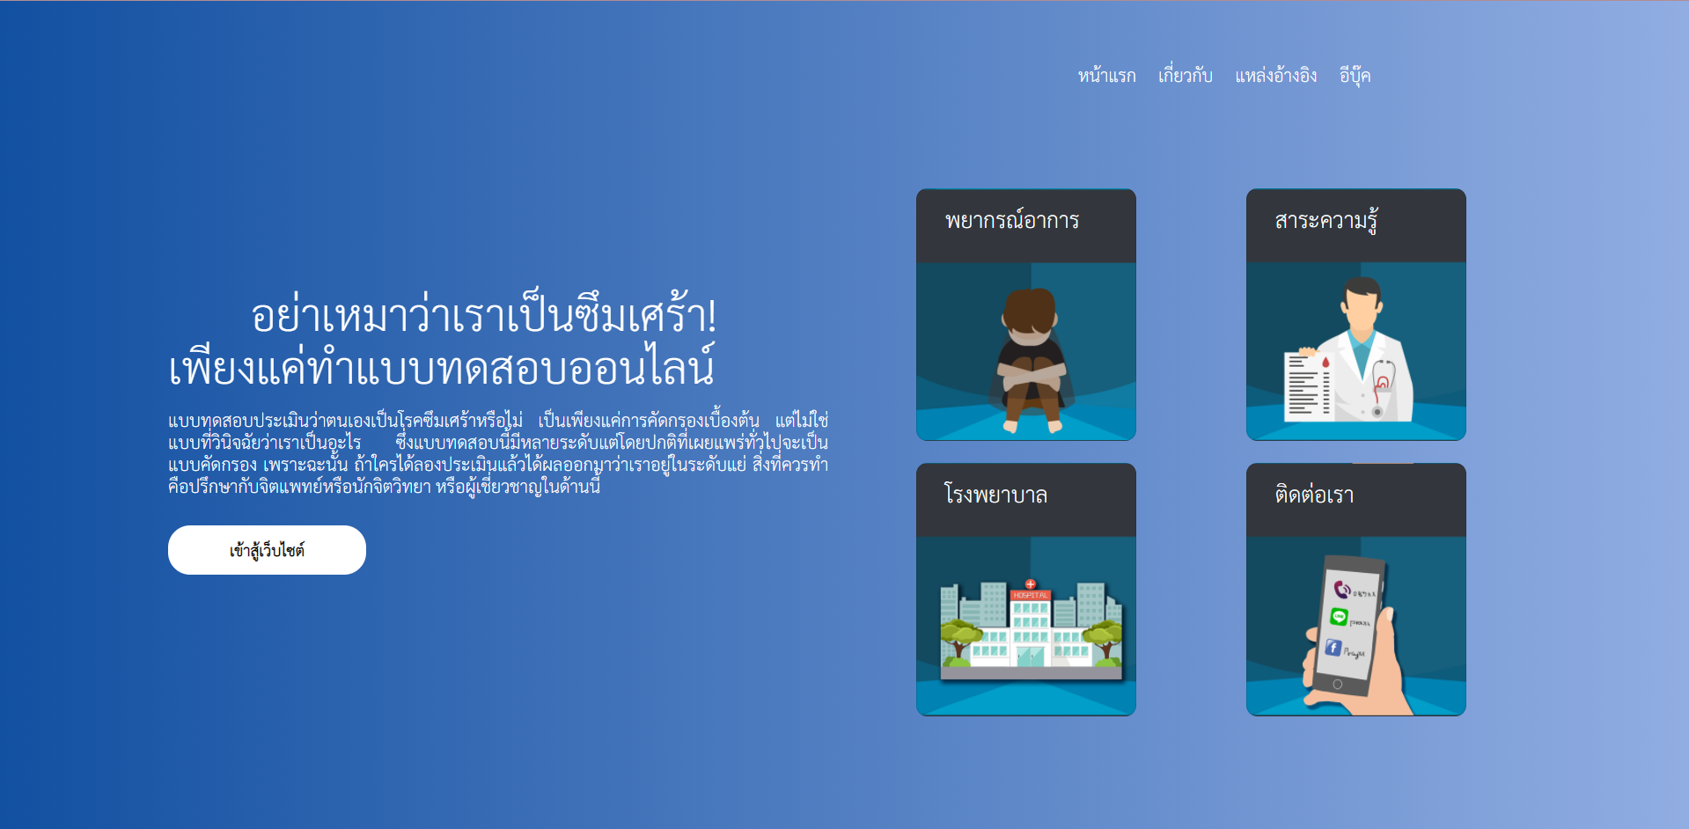

**รูปที่ ข.2** คลิกเข้าสู้เว็บไซต์

1.2 เมื่อคลิกเข้าสู่เว็บไซต์จากนั้นจะพบกับหน้าการหน้าแรกของเว็บไซต์ จะประกอบไปด้วยการพยากรณ์อาการ และสื่อที่น่าสนใจต่าง ๆ ทำการคลิกที่ปุ่มพยากรณ์อาการ

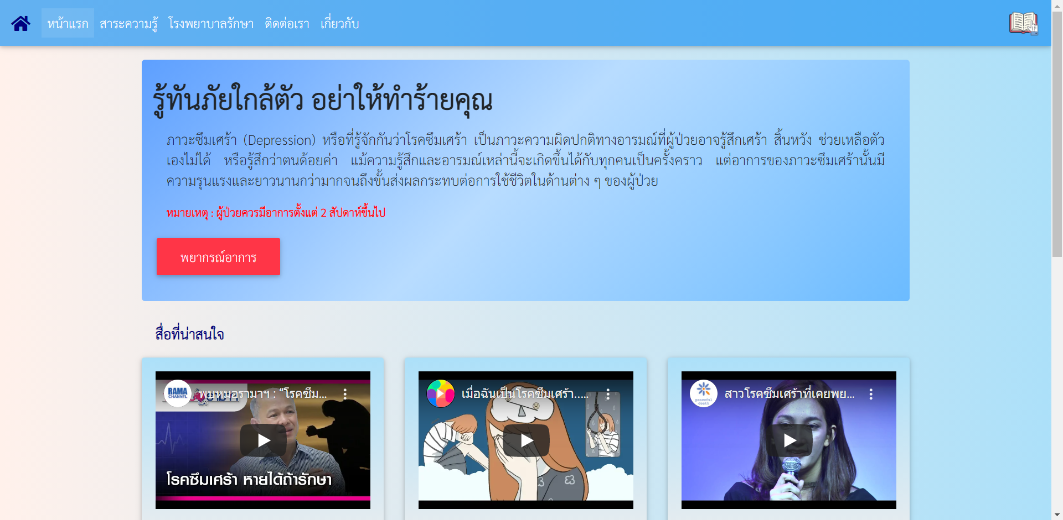

แ

**รูปที่ ข.3** คลิกพยากร์อาการ

1.3 จากนั้นจะพบกับหน้าพยากรณ์อาการ จะประกอบไปด้วยกล่องข้อความที่สามารถระบุอาการตามลักษณะของผู้ที่ต้องการพยากรณ์ และมีหมายเหตุ แจ้งเตือนว่าผู้ใช้ควรพิมพ์คำภาษาไทยให้ถูกต้องชัดเจนเพื่อความแม่นยำของการพยากรณ์

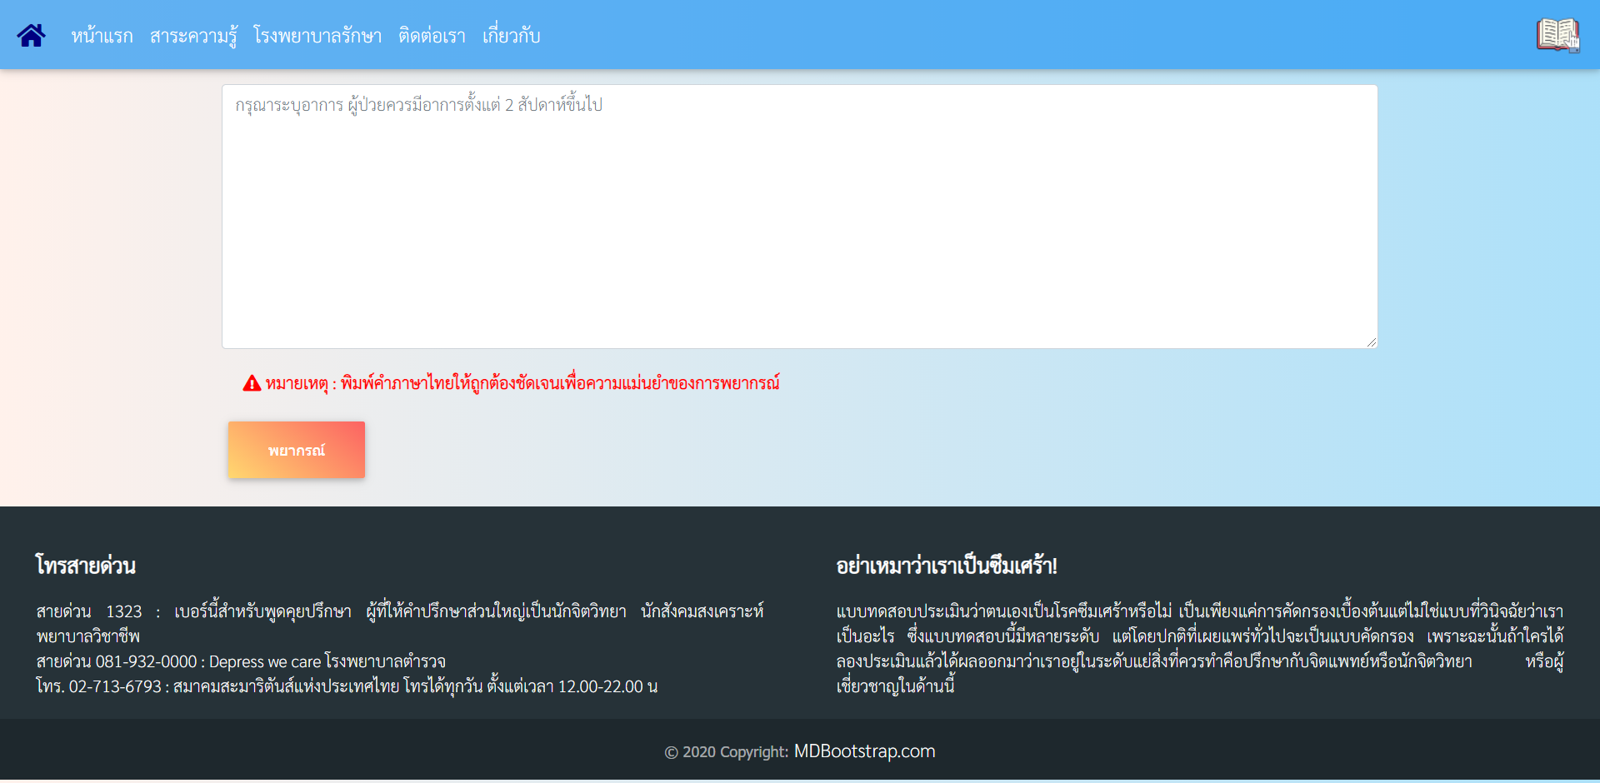

**รูปที่ ข.4** หน้าการพยากรณ์

1.4 จากนั้นให้ผู้ใช้พิมพ์ลักษณะอาการที่เป็นลงในช่องระบุอาการดังหมายเลข 1 เมื่อผู้ใช้พิมพ์ลักษณะอาการที่เป็นจนครบถ้วน ถูกต้องแล้ว ให้ผู้ใช้คลิกที่ปุ่มพยากรณ์ดังหมายเลข 2 ตามลำดับ

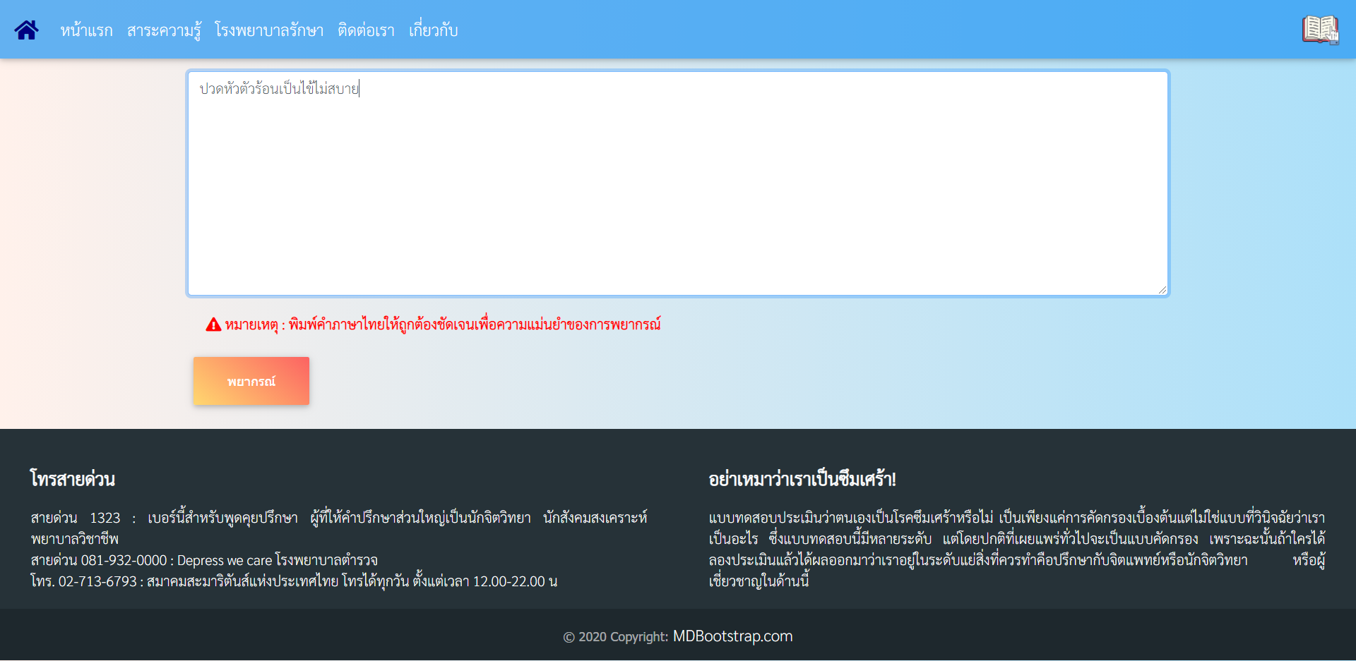

**รูปที่ ข.5** คลิกปุ่มพยากรณ์

1.5 เมื่อคลิกที่ปุ่มพยากรณ์แล้วจะปรากฏผลรับ พร้อมคำแนะนำในการพยากรณ์



**รูปที่ ข.6** ผลลัพธ์ ไม่มีความเสี่ยง ของการพยากรณ์



**รูปที่ ข.7** ผลลัพธ์ เสี่ยงน้อย ของการพยากรณ์



**รูปที่ ข.8** ผลลัพธ์ เสี่ยงปานกลาง ของการพยากรณ์



**รูปที่ ข.9** ผลลัพธ์ เสี่ยงมาก ของการพยากรณ์

**2 การเข้าใช้งานเมนูการให้สาระความรู้ และ อื่น ๆ**

2.1 สาระความรู้เบื้องต้นที่เกี่ยวกับโรคซึมเศร้าหรือภาวะซึมเศร้า สามารถทำได้โดยการ คลิกที่เมนูสาระความรู้ดังหมายเลขที่ 1 จะปรากฏหน้าสาระความรู้ดังรูปที่ ข. 12 หรือคลิกเข้าสู้เว็บไซต์ ดังหมายเลขที่ 2 จากนั้นคลิกคลิกเลือกสาระความรู้ในหัวข้อต่าง ๆ ตามลำดับ ดังรูป ข.10 - ข.17



**รูปที่ ข.10** การเข้าใช้งานเมนูสาระความรู้

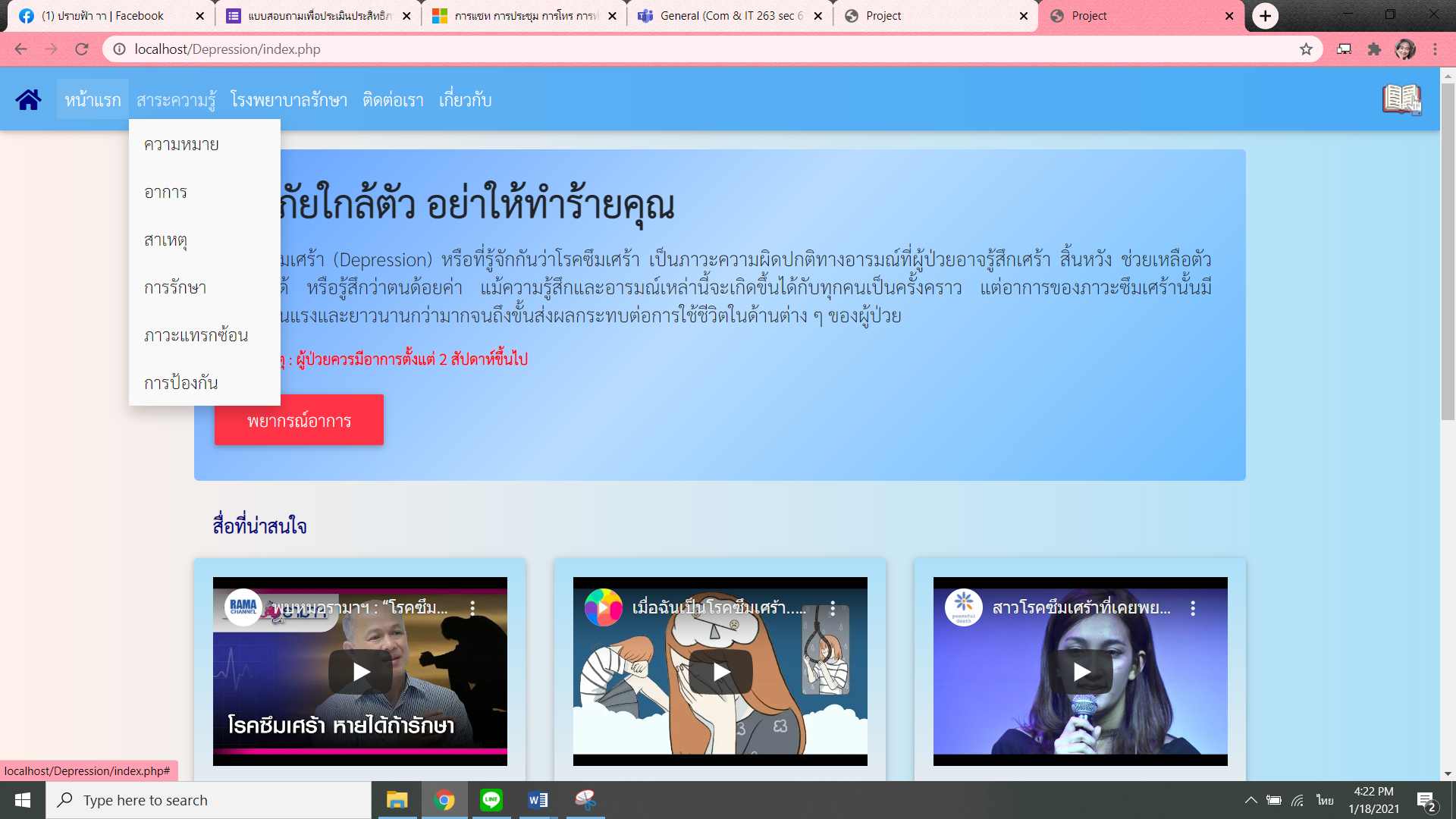

**รูปที่ ข.11** คลิกเมนูสาระความรู้ในหัวข้อที่ต้องการ



**รูปที่ ข.12** หน้าความหมายของภาวะซึมเศร้า



**รูปที่ ข.13** หน้าอาการของภาวะซึมเศร้า



**รูปที่ ข.14** หน้าสาเหตุของภาวะซึมเศร้า



**รูปที่ ข.15** หน้าการรักษาภาวะซึมเศร้า



**รูปที่ ข.16** หน้าภาวะแทรกซ้อนภาวะซึมเศร้า



**รูปที่ ข.17** หน้าการป้องกันภาวะซึมเศร้า

2.2 การเข้าสู่โรงพยาบาลที่รักษาเกี่ยวกับโรคซึมเศร้าหรือภาวะซึมเศร้า สามารถทำได้โดยการ คลิกที่เมนูโรงพยาบาลดังหมายเลขที่ 1 จะปรากฏหน้าสาระความรู้ดังรูปที่ ข. 20 หรือคลิกเข้าสู้เว็บไซต์ ดังหมายเลขที่ 2 จากนั้นคลิกคลิกเลือกโรงพยาบาล ตามลำดับ ดังรูป ข.18 - ข.20



**รูปที่ ข.18** การเข้าใช้งานเมนูโรงพยาบาล

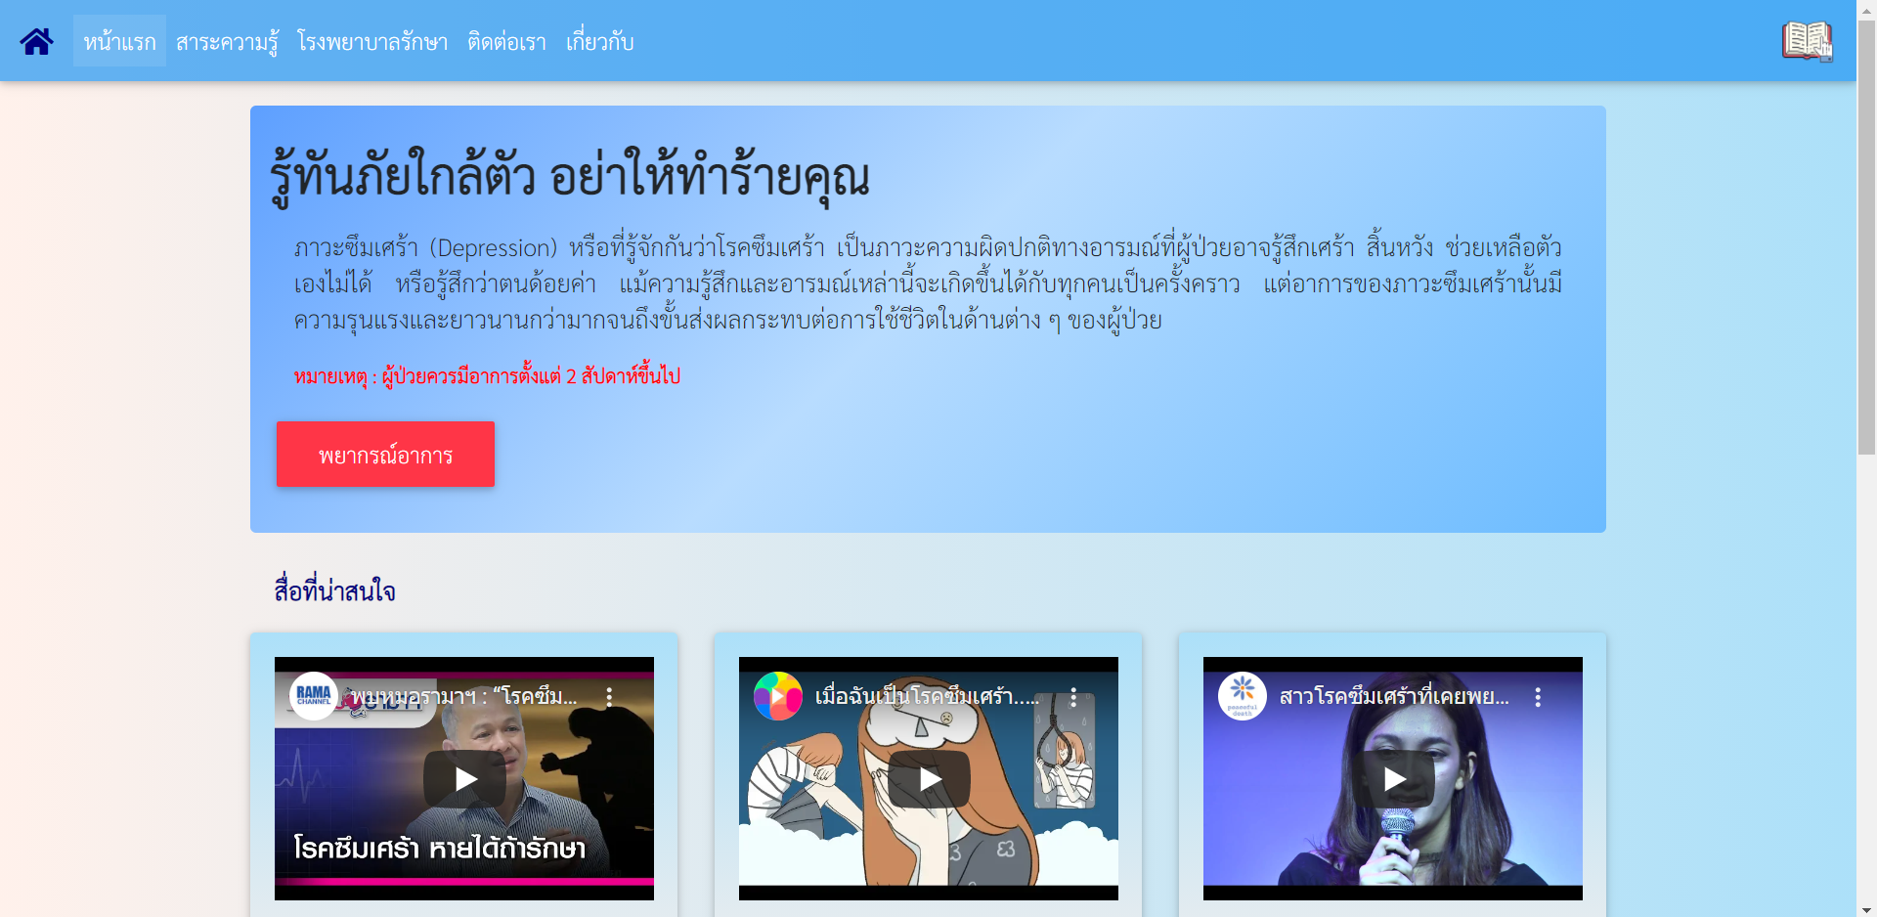

**รูปที่ ข.19** คลิกเมนูโรงพยาบาล

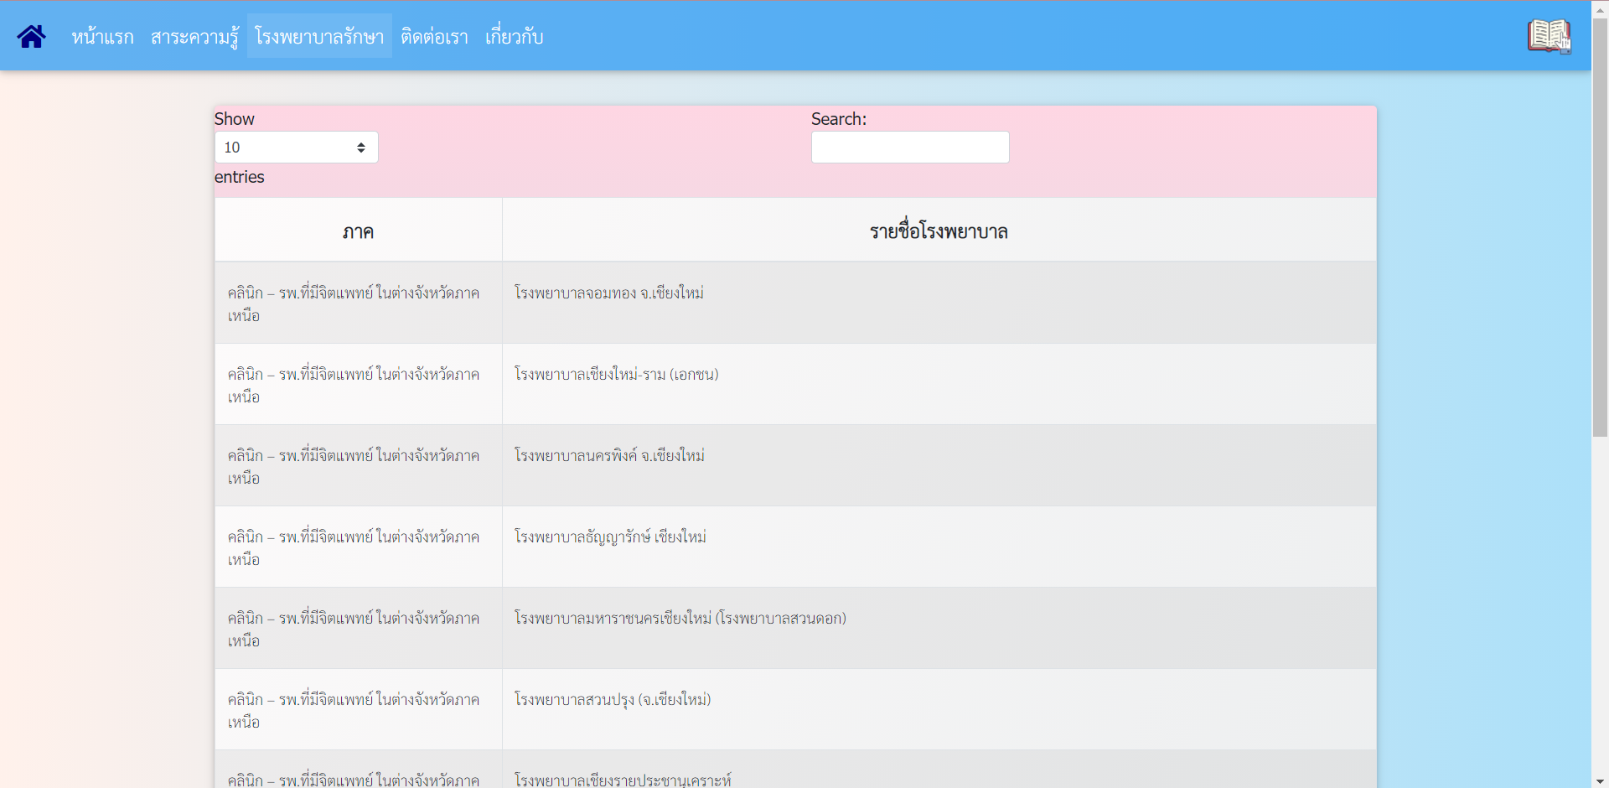

**รูปที่ ข.20** ข้อมูลโรงพยาบาลต่าง ๆ

2.3 การเข้าสู่ติดต่อเรา ซึ่งเป็นข้อมูลเกี่ยวกับผู้จัดทำเว็บไซต์ และอาจารย์ที่ปรึกษา สามารถทำได้โดยการ คลิกที่เมนูติดต่อเรา ดังหมายเลขที่ 1 จะปรากฏหน้าข้อมูลเกี่ยวกับผู้จัดทำเว็บไซต์ดังรูปที่ ข. 23 หรือคลิกเข้าสู้เว็บไซต์ ดังหมายเลขที่ 2 จากนั้นคลิกคลิกเลือกเมนูติดต่อเรา ตามลำดับ ดังรูป ข.21 - ข.24 และเมื่อเข้าสู่หน้าติดต่อเราแล้ว ให้นำเมาส์ไปชี้ที่รูปบุคคลที่ต้องการทราบรายละเอียด



**รูปที่ ข.21** การเข้าใช้งานเมนูติดต่อเรา

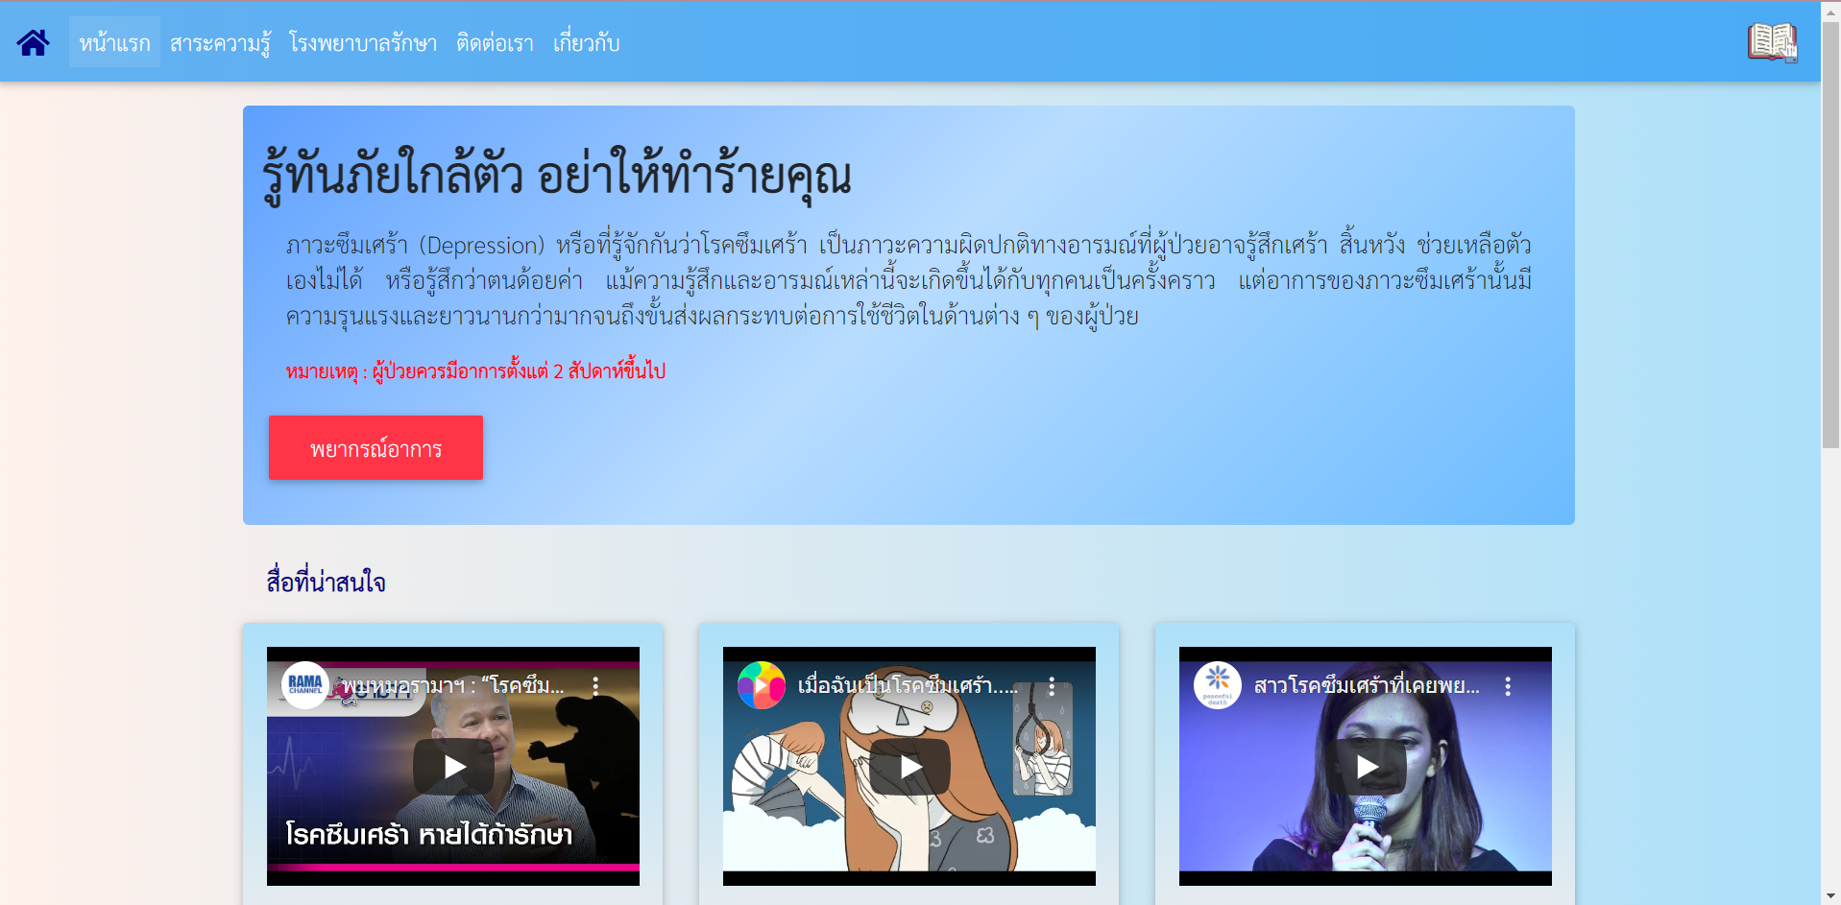

**รูปที่ ข.22** คลิกเมนูติดต่อเรา

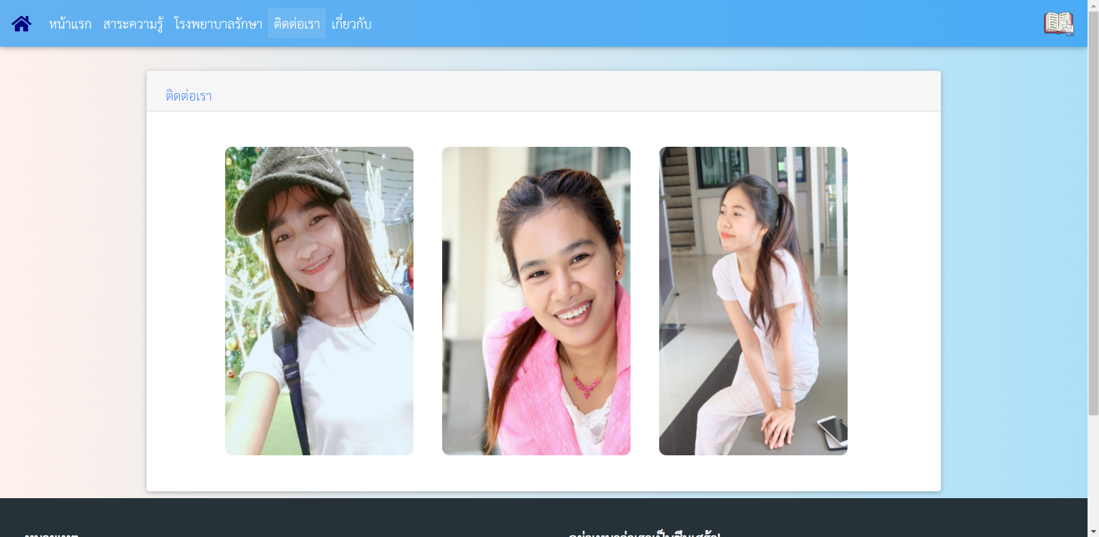

**รูปที่ ข.23** หน้าติดต่อเรา

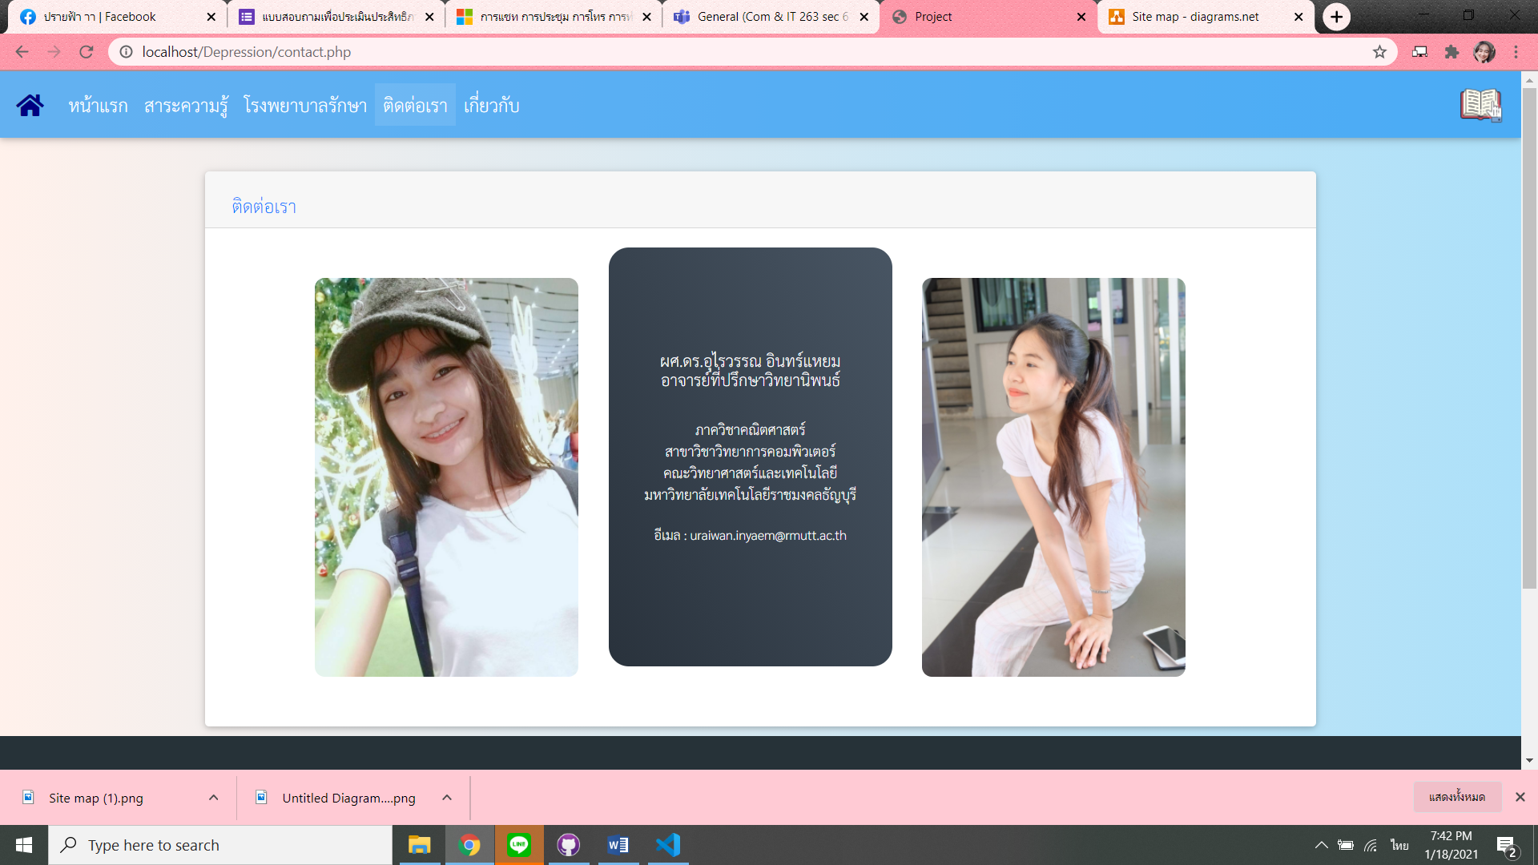

**รูปที่ ข.24** รายละเอียดข้อมูลแต่ละบุคคล

2.4 การเข้าสู่หน้าเกี่ยวกับเว็บไซต์ ซึ่งเป็นข้อมูลเกี่ยวกับเว็บไซต์ ประกอบไปด้วยความเป็นมา วัตถุประสงค์ และประโยชน์ ของการพัฒนาเว็บไซต์ สามารถทำได้โดยการ คลิกที่เมนูเกี่ยวกับดังหมายเลขที่ 1 จะปรากฏหน้าข้อมูลเกี่ยวกับเว็บไซต์ดังรูปที่ ข. 27 หรือคลิกเข้าสู้เว็บไซต์ ดังหมายเลขที่ 2 จากนั้นคลิกเลือกเมนูเกี่ยวกับ ตามลำดับ ดังรูป ข.25 - ข.27

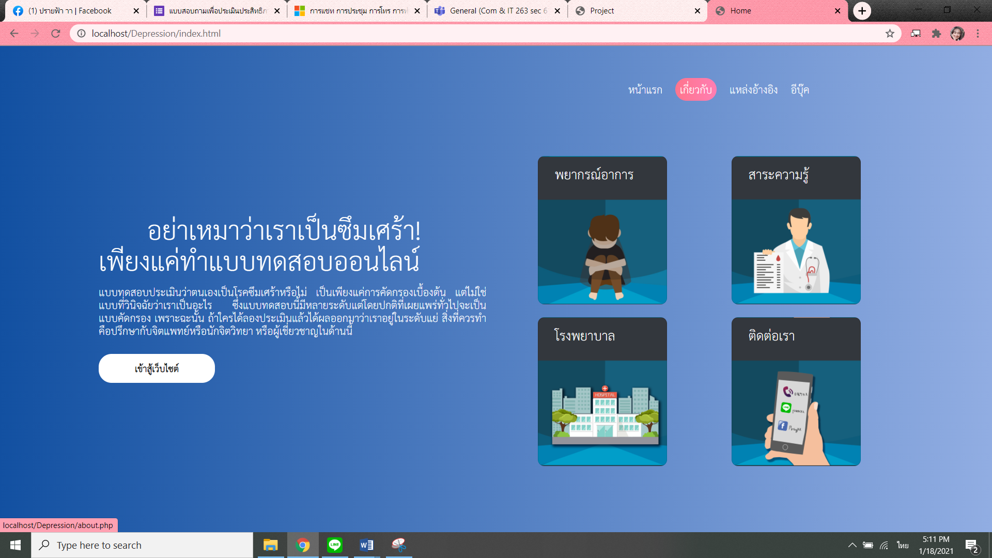

**รูปที่ ข.25** การเข้าใช้งานเมนูเกี่ยวกับ

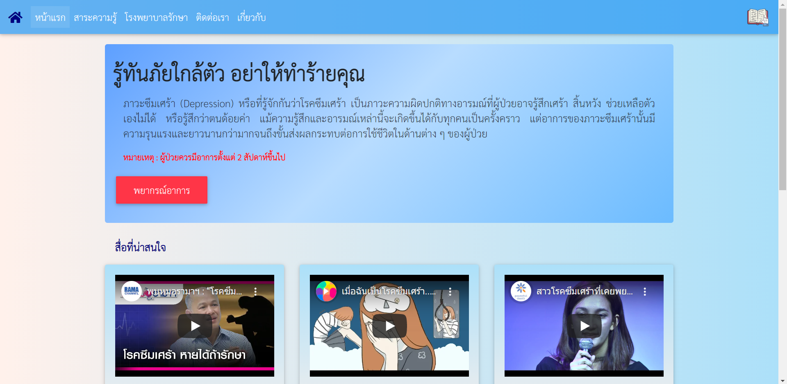

**รูปที่ ข.26** คลิกเมนูเกี่ยวกับ

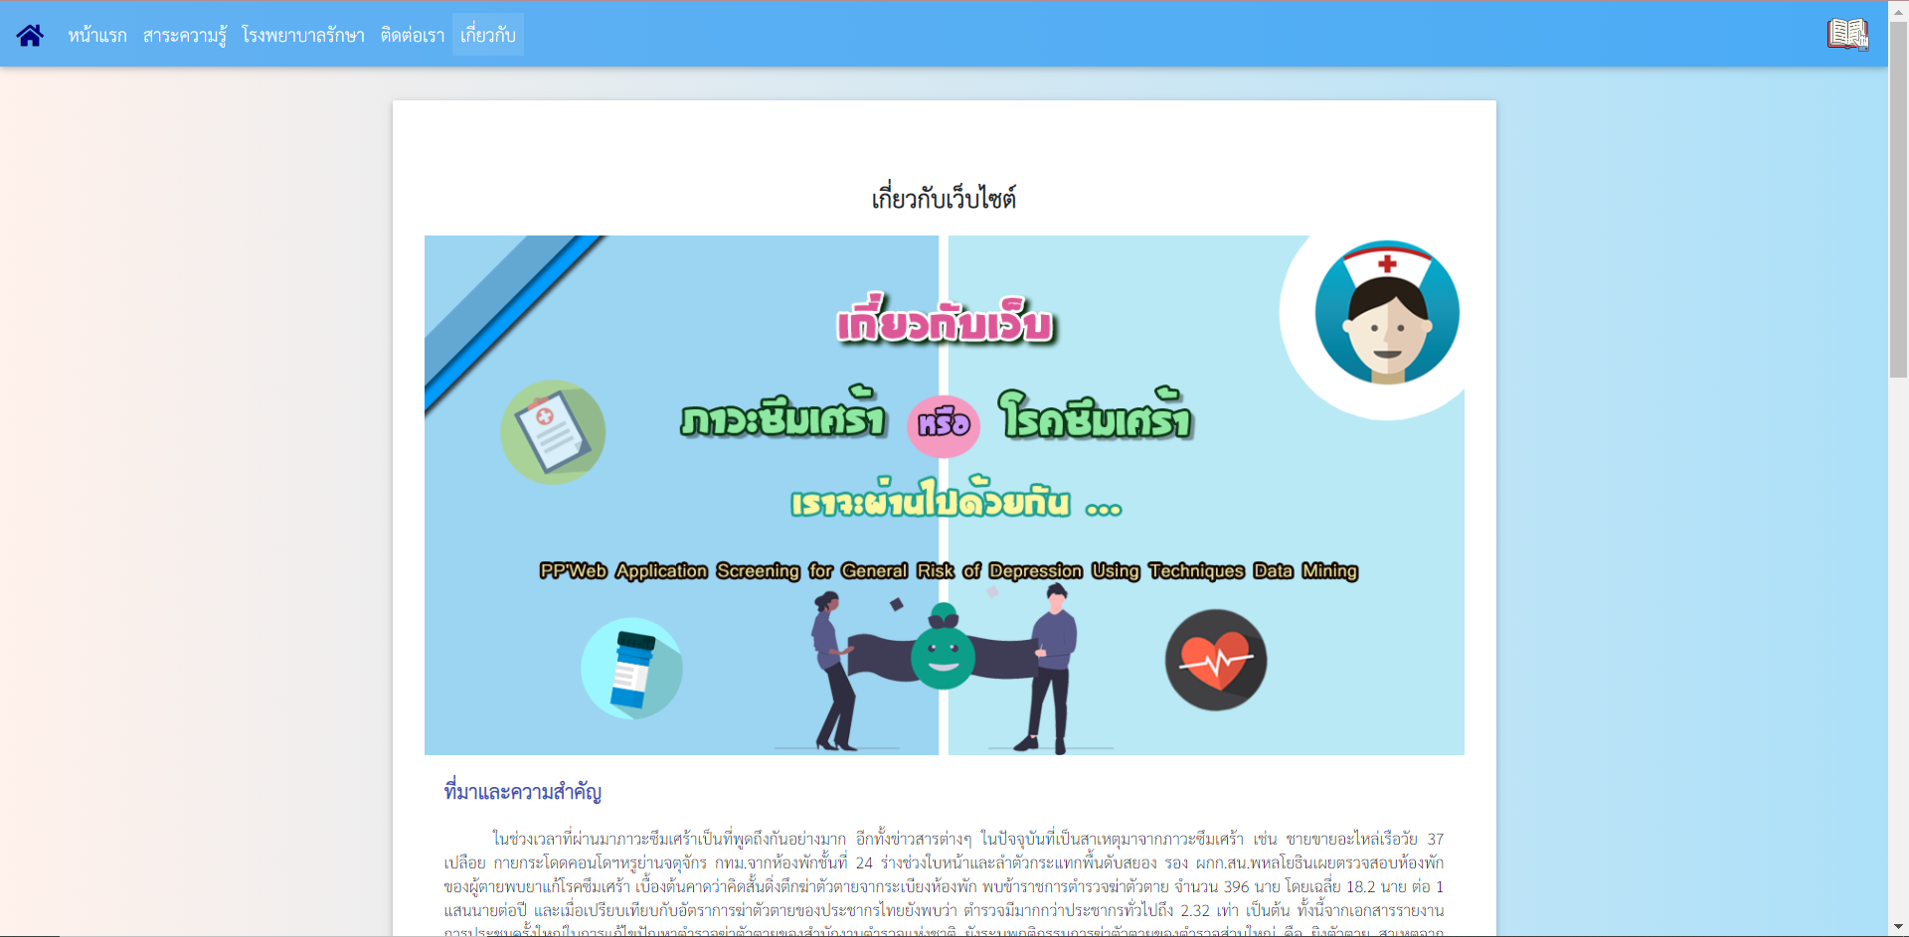

**รูปที่ ข.27** หน้าข้อมูลเกี่ยวกับเว็บไซต์

2.5 การเข้าสู่หน้าแหล่งอ้างอิง ซึ่งเป็นข้อมูลที่เอามาอ้างอิงในการทำเว็บไซต์ สามารถทำได้โดยการ คลิกที่เมนูแหล่งอ้างอิง จากนั้นจะปรากฏแหล่งอ้างอิงต่าง ๆ

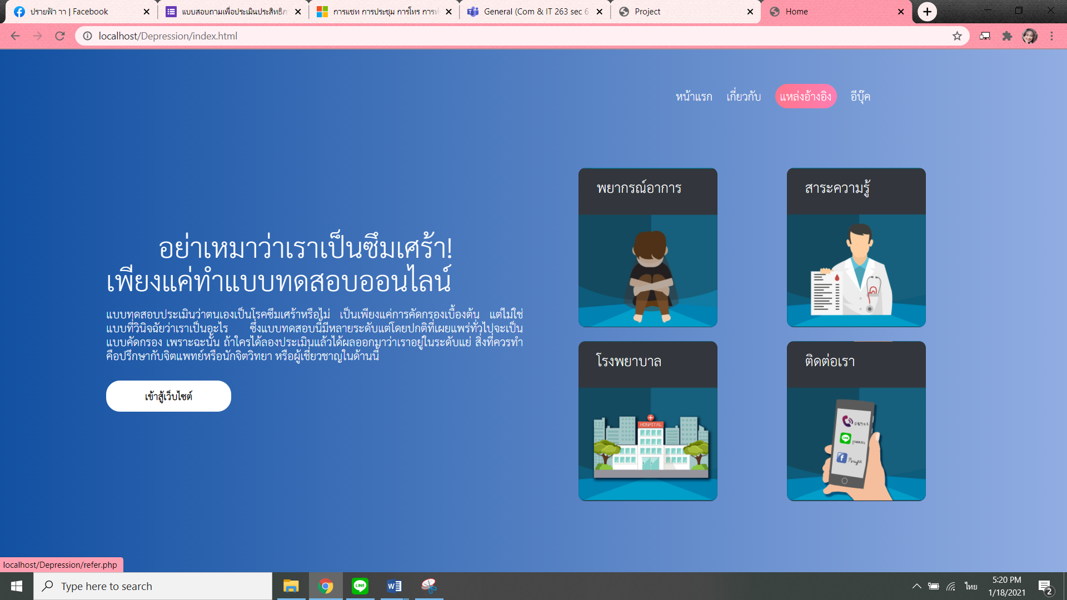

**รูปที่ ข.28** การเข้าใช้งานเมนูแหล่งอ้างอิง

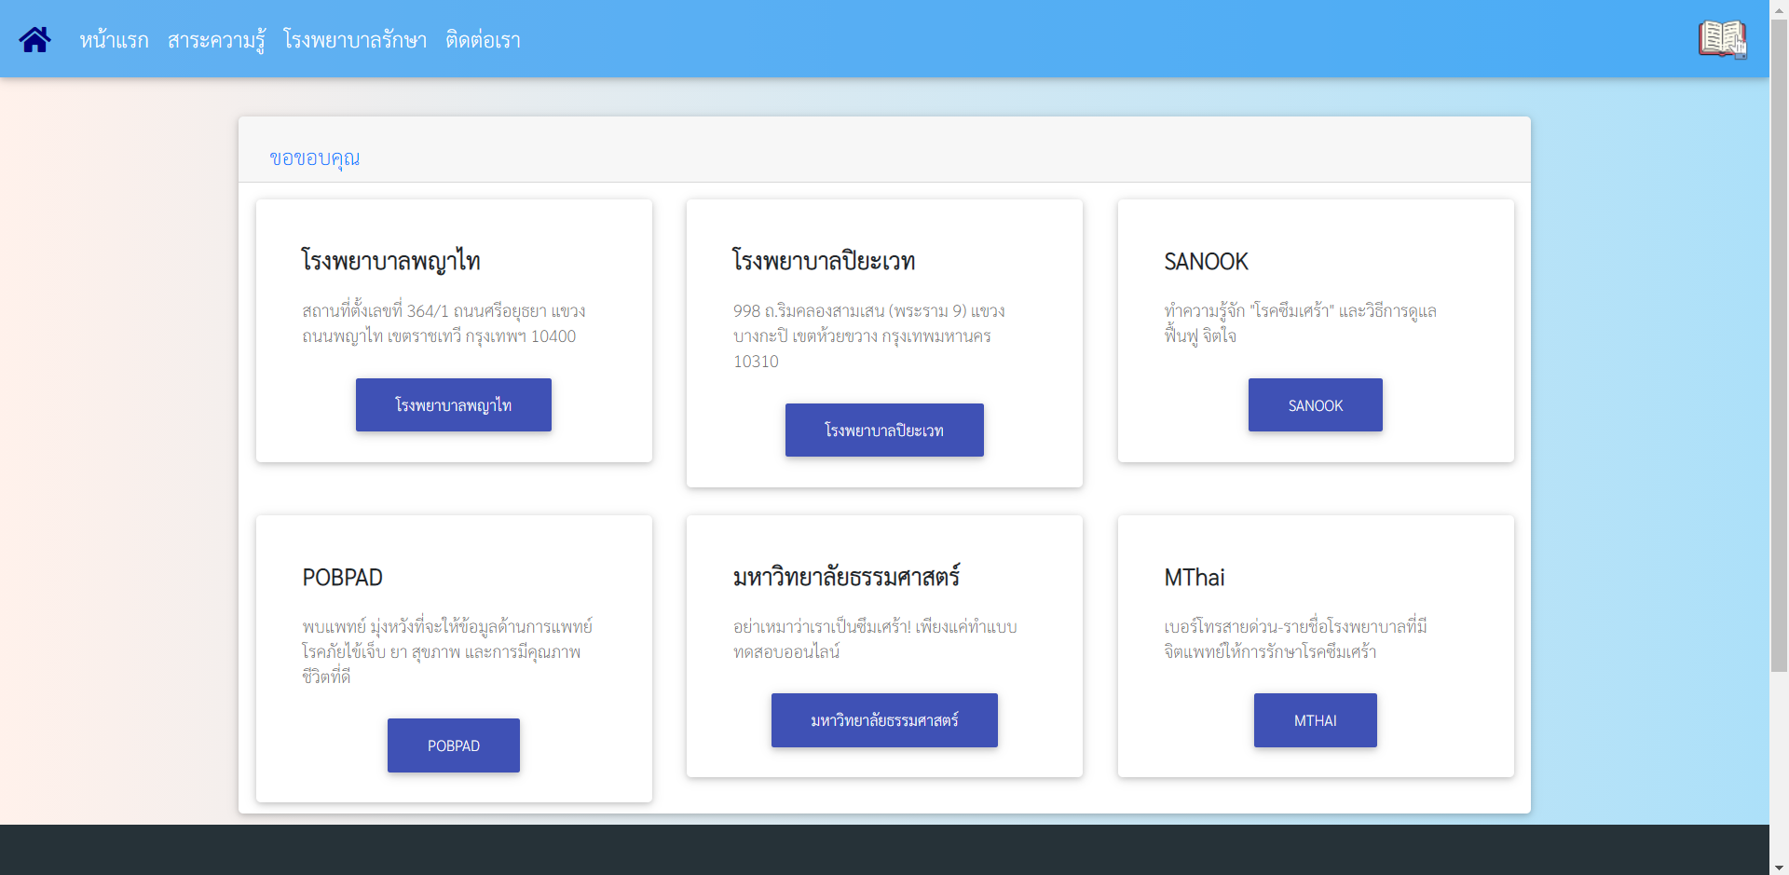

**รูปที่ ข.29** ข้อมูลแหล่งอ้างอิง

2.6 การเข้าสู่หน้าอีบุ๊ค ซึ่งเป็นข้อมูลที่มีสาระความรู้เบื้องต้นต่าง ๆ ที่กับโรคซึมเศร้าหรือภาวะซึมเศร้า สามารถทำได้โดยการ คลิกที่เมนูอีบุ๊ค ดังรูปที่ ข.30 และหากอยู่ในหน้าเมนูต่าง ๆ สามารถคลิกเข้าสู่อีบุ๊คได้โดยการคลิกที่รูปหนังสือ มุมบนทางด้านขวาของเว็บไซต์ ดังรูปที่ ข.31

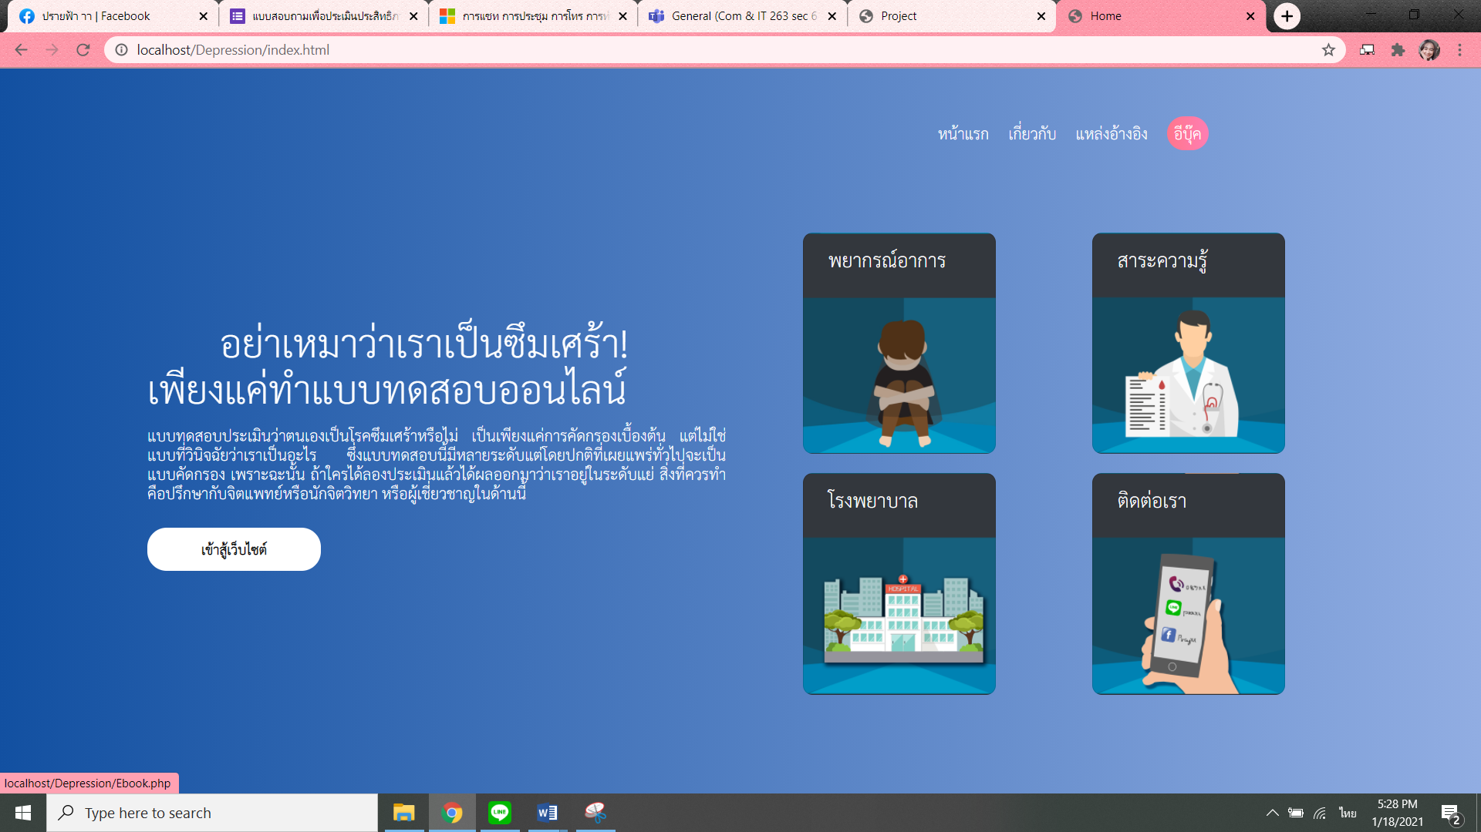

**รูปที่ ข.30** การเข้าใช้งานเมนูอีบุ๊ค

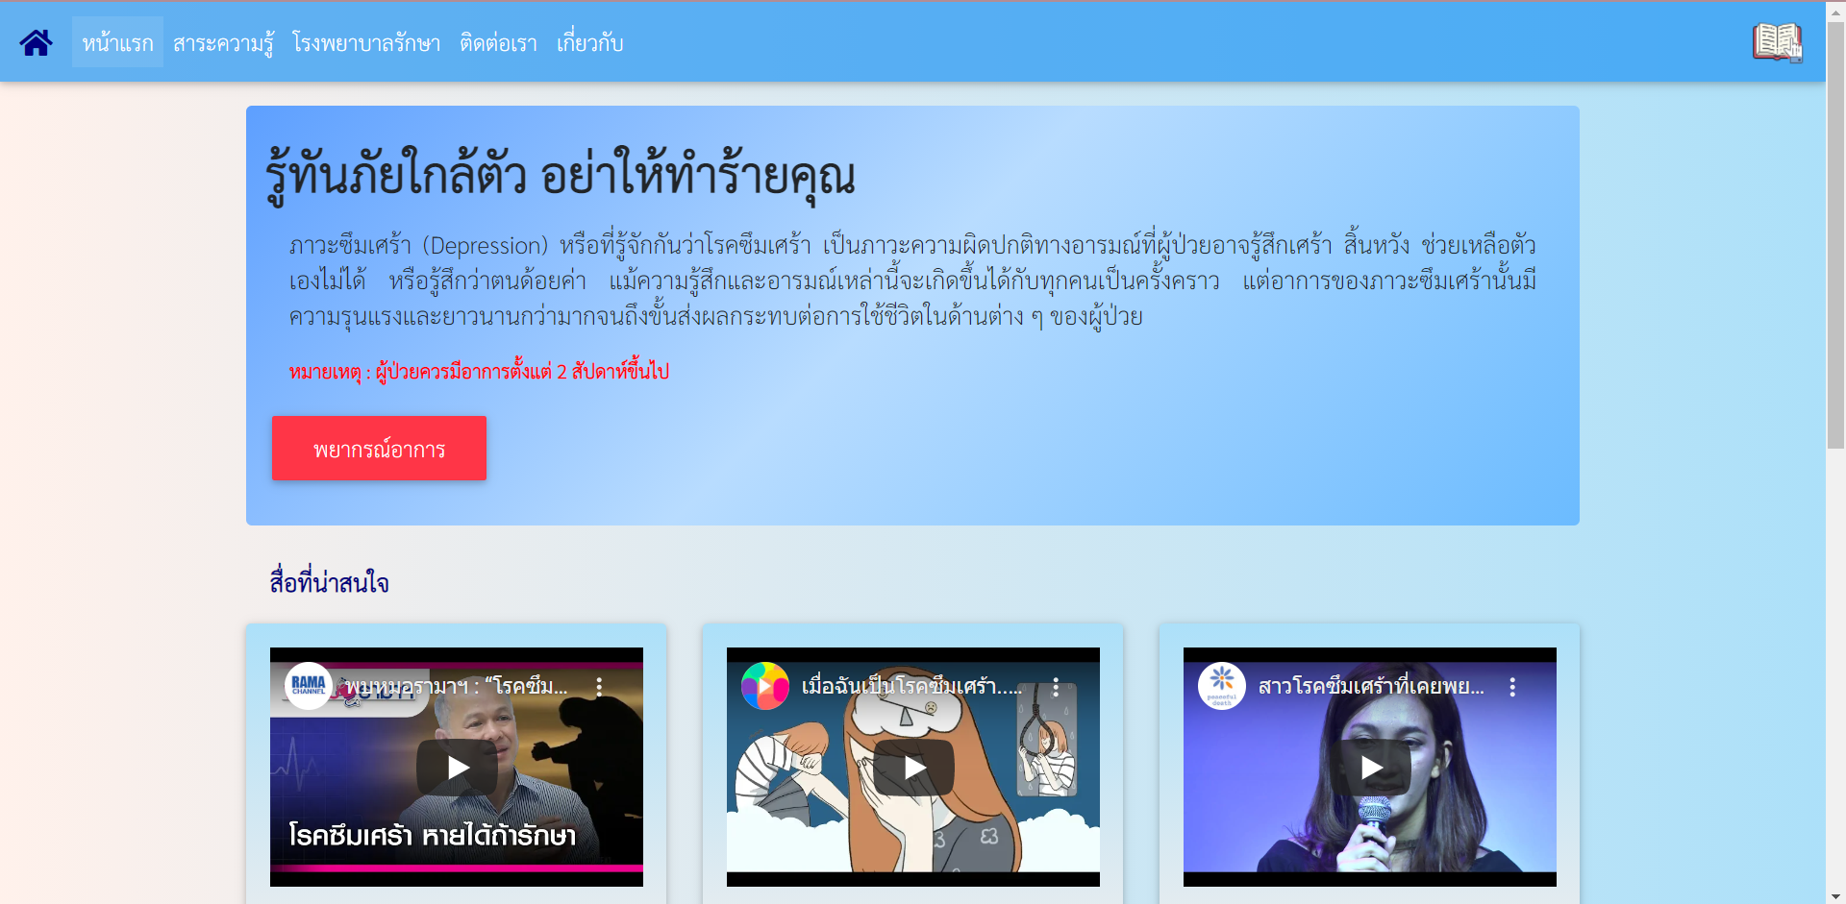

**รูปที่ ข.31** การเข้าใช้งานเมนูอีบุ๊คโดยรูปหนังสือ

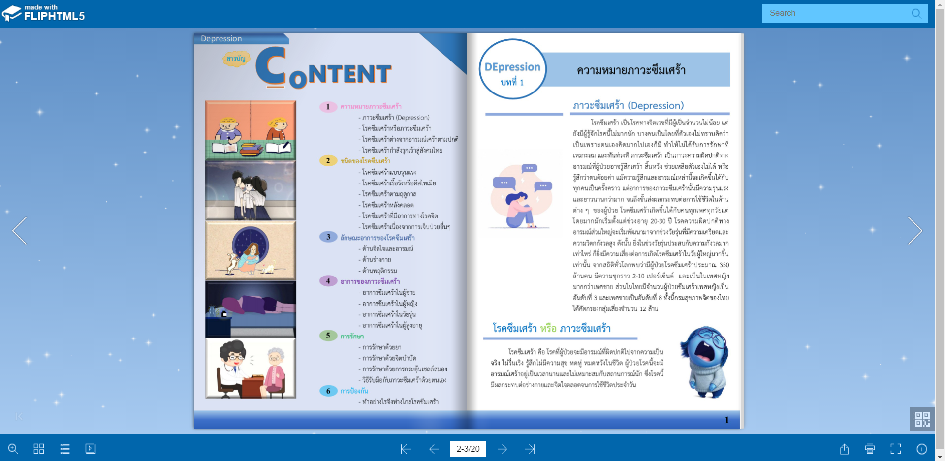

**รูปที่ ข.32** อีบุ๊ค

2.7 เมื่ออยู่ในหน้าเว็บไซต์ในเมนูต่าง ๆ สามารถกลับไปสู่หน้าหลักหรือหน้าโฮมเพจ ได้โดยการ คลิกที่รูปบ้าน มุมบนทางด้านซ้ายของเว็บไซต์

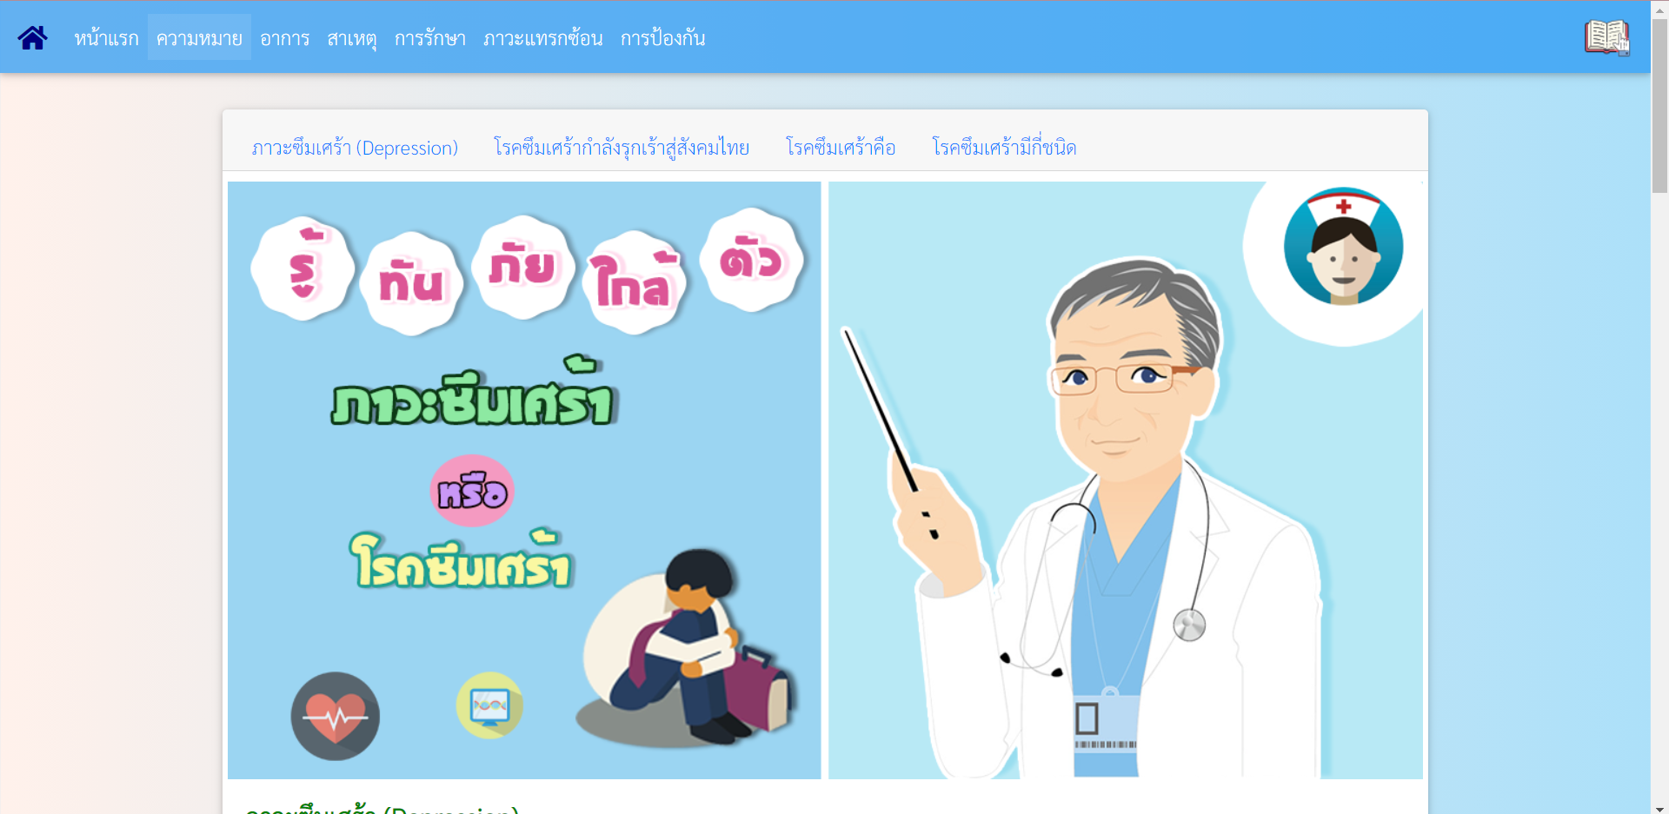

**รูปที่ ข.32** กลับสู่หน้าหลักหรือหน้าโฮมเพจ